АКАДЕМИЯ НАУК РЕСПУБЛИКИ БАШКОРТОСТАН

ГАНУ «ИНСТИТУТ СТРАТЕГИЧЕСКИХ ИССЛЕДОВАНИЙ РЕСПУБЛИКИ БАШКОРТОСТАН»

ОБЩЕРОССИЙСКАЯ ОБЩЕСТВЕННАЯ ОРГАНИЗАЦИЯ
«ВОЛЬНОЕ ЭКОНОМИЧЕСКОЕ ОБЩЕСТВО РОССИИ»

Башкортостанское региональное отделение Общероссийской общественной организации «Вольное экономическое общество России»
(БРО ВЭО России)

В период с 17 по 25 мая состоится Уфимский гуманитарный научный форум в рамках III Московского академического экономического форума

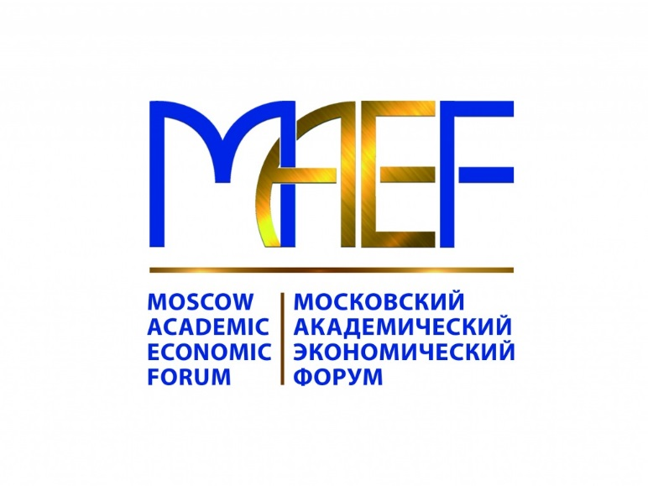

17-25 мая 2021 года
г. Уфа

УВАЖАЕМЫЕ КОЛЛЕГИ!

Сообщаем Вам, что 17-25 мая 2021 г. в г. Уфа (Республика Башкортостан) состоится Уфимский гуманитарный научный форум в рамках III Московского академического экономического форума. Приглашаем вас принять участие в работе форума с публикацией статей.

В 2021 ГОДУ МЕРОПРИЯТИЕ БУДЕТ ПРОВОДИТСЯ В ОНЛАЙН РЕЖИМЕ. ДАТА И ВРЕМЯ ПРОВЕДЕНИЯ СЕКЦИОННЫХ ЗАСЕДАНИЙ БУДУТ ОБЪЯВЛЕНЫ ДОПОЛНИТЕЛЬНО.

ОСНОВНЫЕ НАПРАВЛЕНИЯ РАБОТЫ ФОРУМА
1. Глобальная трансформация современного общества и цели национального развития России.
2. Экономическое развитие государства и его регионов в условиях цифровизации экономики.
3. Социокультурное и общественно-политическое развитие общества: историческая ретроспектива и современность.
4. Устойчивое развитие сельских территорий и проблемы аграрного производства.
5. Социальные и демографические процессы в мировом и российском пространстве в контексте глобальной интеграции.

СТОИМОСТЬ УСЛУГ

Публикация одной статьи в сборнике материалов конференции для авторов является бесплатной. Присланные материалы должны строго соответствовать тематике конференции, объем статьи не должен превышать 5-10 страниц. Редакция сохраняет за собой право сокращать материал в случае превышения объема.
Оргкомитет конференции оставляет за собой право отклонить статьи низкого качества, плохой редакции и не соответствующие требованиям для включения их в программу и сборник материалов конференции. Принятые материалы не возвращаются.

ВНИМАНИЕ!
Материалы для публикации должны поступить на адрес ответственных лиц до 10 мая 2021 года на адрес электронной почты: ugnfisi@mail.ru

ОРГАНИЗАЦИОННЫЕ ВОПРОСЫ

Для участия в форуме необходимо до 10 мая 2021 г. направить заявку на участие (по прилагаемой форме), по электронному адресу ugnfisi@mail.ru с указанием в теме письма названия «Уфимский гуманитарный научный форум». Материалы для публикации должны поступить на адрес ответственных лиц до 10 мая 2021 года.
Направление заявки о публикации означает согласие авторов на обработку персональных данных и на публикацию присланных материалов в электронном и печатном виде.
Опубликованные материалы будут размещены в информационно-аналитической системе РИНЦ. Доля авторства должна составлять не менее 80 %.

ТРЕБОВАНИЯ К СОДЕРЖАНИЮ И ОФОРМЛЕНИЮ

МАТЕРИАЛОВ

  - В статье желательно выделить следующие блоки: введение, цель, задачи, материалы, методы и результаты исследования, выводы, библиографический список.

  - Необходимо предоставить следующие материалы: тезисы (статья) в формате doc или .docx и заявку на участие.
Требования к тексту:
- размер статьи 5-10 страниц формата А4, шрифт Times New Roman, размер – 12 кегль, межстрочный интервал – 1,5; абзацный отступ – 1,25 см;
- поля: верхнее, нижнее, правое поле - по 20 мм, левое – 30 мм;
- сноски оформляются шрифтом Times New Roman, размер шрифта №11, межстрочный интервал 1,0 без отступа;
- автоматическая расстановка переносов нее ставится.
- рисунки, схемы и графики предоставляются в электронном виде включенными в текст, в стандартных графических форматах с обязательной подрисуночной подписью и отдельными файлами с расширением *.jpeg, *.tif;
- таблицы предоставляются в редакторе Word, формулы – в стандартном редакторе формул Microsoft Equation.

Структура оформления тезисов (статьи):
- на первой странице указываются: индекс по универсальной десятичной классификации (УДК) – слева в верхнем углу;
- название статьи на русском языке прописными буквами полужирным шрифтом;
- название статьи в переводе на английский язык;
- автор(ы) (ФИО полностью): выравнивание по левому краю, шрифт полужирный; информация об авторе(ах): ученая степень, должность, место работы автора (и каждого соавтора) на русском языке;
- информация об авторе(ах) на английском языке: Ф.И.О. (транслитерация), ученая степень, должность, место работы автора (и каждого соавтора).
Аннотация:
- краткая аннотация на русском языке (в один абзац, до 600 знаков) должна быть содержательной (отражать основные цели и способы проведения исследования, суммировать наиболее важные результаты и научное значение статьи) и структурированной (следовать логике построения статьи);
- развернутая аннотация на английском языке должна быть подробной (средний объем 100-150 слов) и отражать основное содержание статьи, должна быть написанной грамотным английским языком с использованием специальной англоязычной терминологии
- Ключевые слова: на русском языке (до 8); на английском языке (до 8).
- Текст статьи: - таблицы в тексте или приложении к нему должны иметь заголовки, на каждую таблицу в тексте должна быть соответствующая ссылка. В электронном виде таблицы должны быть собраны в отдельных файлах; - иллюстрации должны быть сгруппированы, иметь порядковый номер и названия. При написании математических формул, подготовке графиков, блок-схем не допускается применение размера шрифта №10.
- Библиографический список: оформляется на русском языке и на латинице; русскоязычные источники необходимо транслитерировать, источники на английском и других языках указываются в оригинале. Для автоматической транслитерации в латиницу рекомендуется обращаться на сайт http://translit.ru (стандарт транслитерации – BSI; настройка перед транслитерацией).
- Ссылки на источники в списке использованной литературы нумеруются последовательно, в порядке их первого упоминания в тексте (в соответствии с ГОСТом). Ссылки в тексте, таблицах и подписях к рисункам обозначаются арабскими цифрами [в квадратных скобках] и, если необходимо, указывается конкретная страница/страницы. Постраничными остаются только смысловые сноски (комментарии, добавления и т.д.).
- Сведения об авторе(ах) (контактная информация) для каждого автора на русском и английском языке приводится в конце статьи. Подробные адресные данные автора(ов): полный почтовый адрес организации(й), которую он (они) представляет(ют), и e-mail автора(ов).
Имя файла должно содержать фамилию первого автора.
За фактологическую сторону поданных в редакцию материалов юридическую и иную ответственность несут авторы.
В одной статье должно быть не более 3 авторов.
Статьи публикуются в авторской редакции.

КОНТАКТНЫЕ ДАННЫЕ ОРГКОМИТЕТА
И РЕДАКЦИОННОЙ КОЛЛЕГИИ
Организационный комитет форума:
Дегтярев Александр Николаевич – вице-президент Академии наук Республики Башкортостан, Директор Института стратегических исследований Республики Башкортостан, доктор экономических наук, профессор, член-корреспондент Академии наук Республики Башкортостан, Председатель Башкортостанского регионального отделения Общероссийской общественной организации «Вольное экономическое общество России» (БРО ВЭО России).
450001, г. Уфа, ул. Кирова, 15. Тел. +7(347) 272-78-34.
Кузнецова Альфия Рашитовна, заместитель председателя Башкортостанского регионального отделения «Вольное экономическое общество России» (БРО ВЭО России), заместитель директора по научной работе ГАНУ «Институт стратегических исследований Республики Башкортостан».
450001, г. Уфа, ул. Кирова, 15. Тел. +7 (961) 357-60-07.
Сухорукова Виктория Александровна, технический секретарь конференции. E-mail: ugnfisi@mail.ru, тел.: +7(987) 035-74-73.

ОБРАЗЕЦ ОФОРМЛЕНИЯ МАТЕРИАЛОВ
УДК
НАЗВАНИЕ СТАТЬИ НА РУССКОМ ЯЗЫКЕ

НАЗВАНИЕ СТАТЬИ НА АНГЛИЙСКОМ ЯЗЫКЕ

Сидоров Иван Иванович, кандидат экономических наук, доцент кафедры экономической теории, ФГБОУ ВО «Башкирский государственный университет», Уфа, Россия
Sidorov Ivan Ivanovich, Candidate of economic Sciences, Associate Professor, Department of Economic Theory, Bashkir State University, Ufa, Russia

Аннотация: В статье приводятся…..
Abstract: The article presents…
Ключевые слова: озимая рожь; размер семян;…
Keywords: winter rye; seed size;..

Текст статьи. Текст статьи. Текст статьи.

Библиографический список

- Петров А.Д. Разработка математической модели процесса взаимодействия культиватора с почвой / А.Д. Рахимов, С.М. Мухаметшин // Известия Международной академии аграрного образования. 2013. № 17. С. 84-89.

Сведения об авторе(ах)
1. Сидоров Иван Иванович, к.э.н., доцент кафедры экономической теории ФГБОУ ВО Башкирский ГУ, ivan@rambler.ru, тел. +7 (347) 255-55-55

Author’s personal details

1. Sidorov Ivan Ivanovich, PhD, Associate Professor, Department of Economic Theory FSBEI HE Bashkir SU, ivan@rambler.ru, tel. +7 (347)255-55-55

ЗАЯВКА НА УЧАСТИЕ В КОНФЕРЕНЦИИ*
Фамилия, имя, отчество

Полное наименование вуза (организации):

Должность:

Ученая степень:

Ученое звание:

Контактный телефон:

E-mail:

Направление (секция):
Название доклада: _____________________________________
Прошу опубликовать тезисы (статью) в сборнике ___________

Необходимая для доклада аппаратура: ____________________
Участие (очное, заочное) ________________________________

Дата заполнения заявки

*ПРИМЕЧАНИЕ. Форма заявки является рекомендуемой

